## DIY Větrná elektrárna - elektronická stavebnice

Komponenty

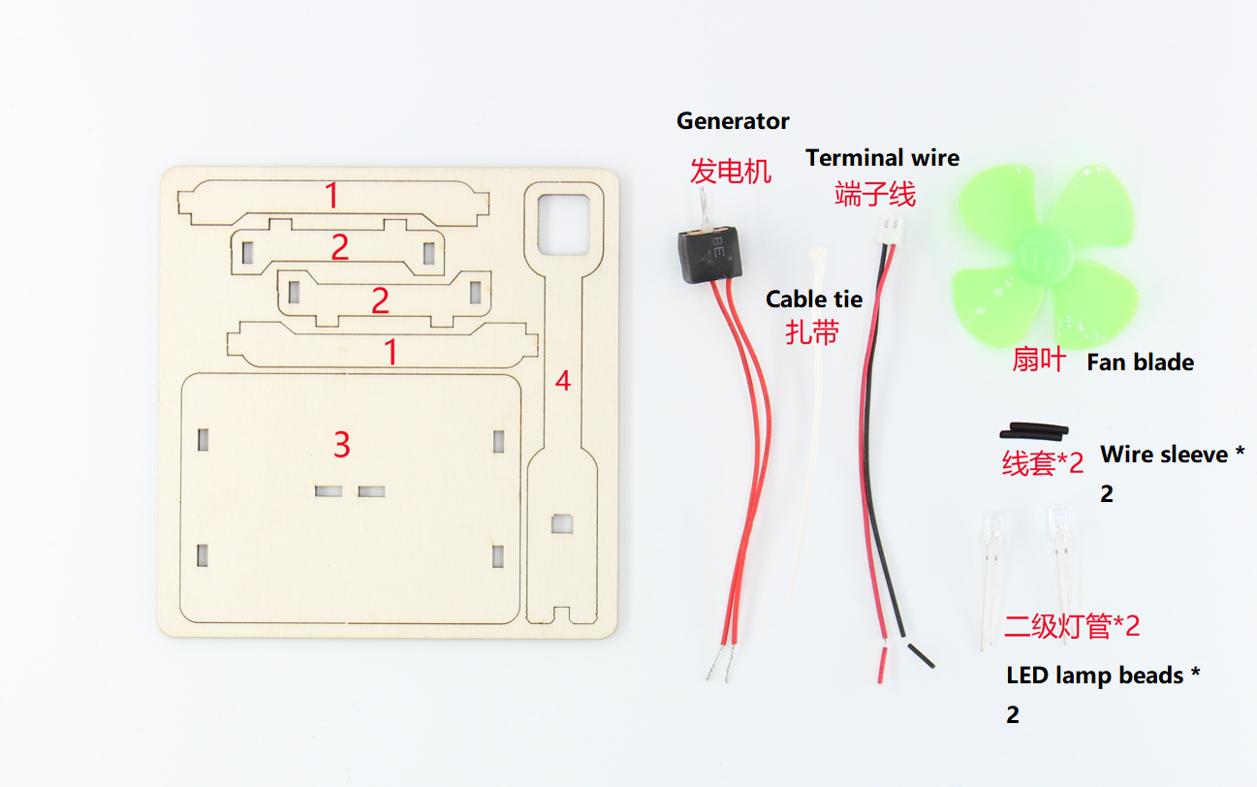

1. Nainstalujte základnu podle obrázku.

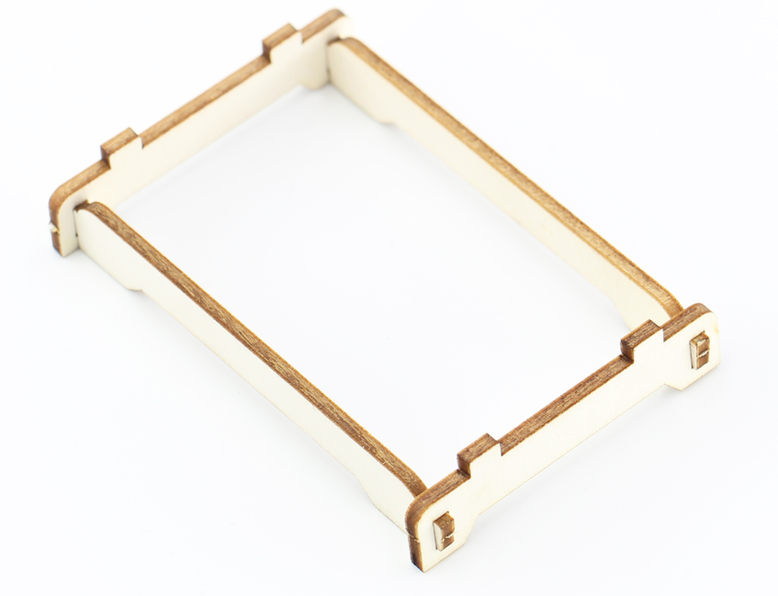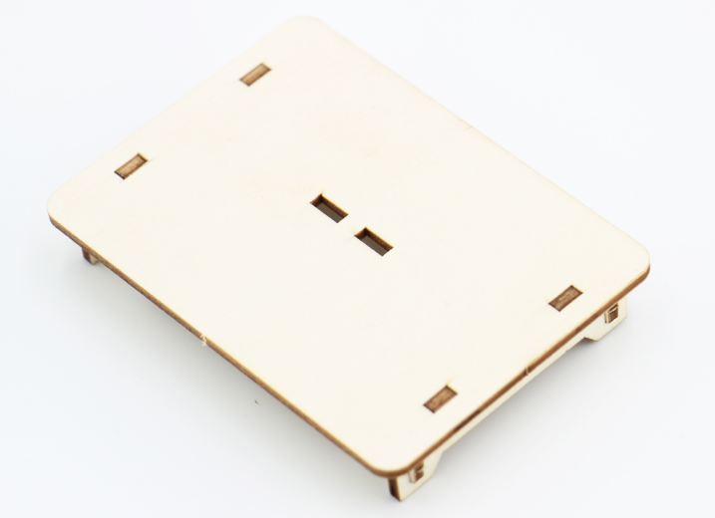

1. Připojte generátor a svorkový vodič k desce č. 4 (jak je znázorněno na obrázku)

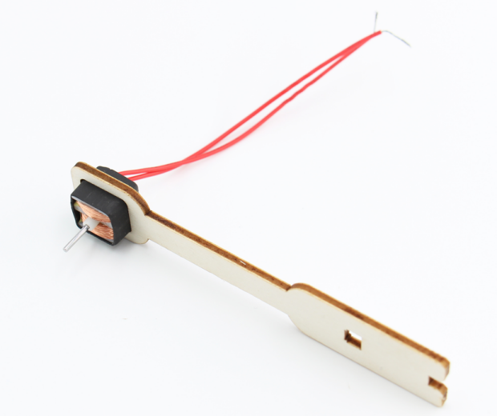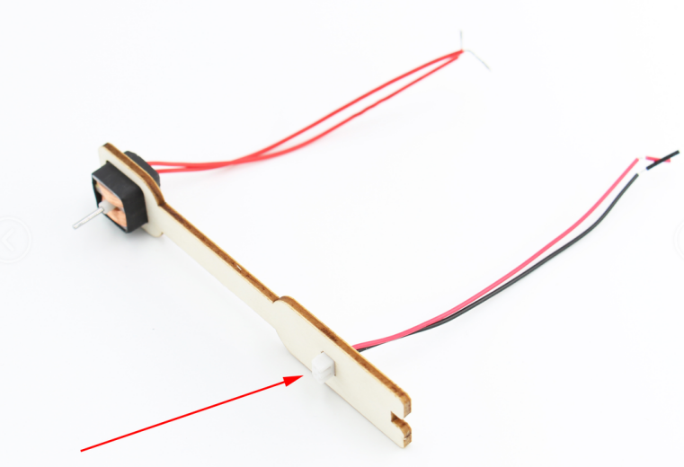

1. LED žárovka je připojena ke svorkovému vodiči a lopatka ventilátoru je připojena k motoru.

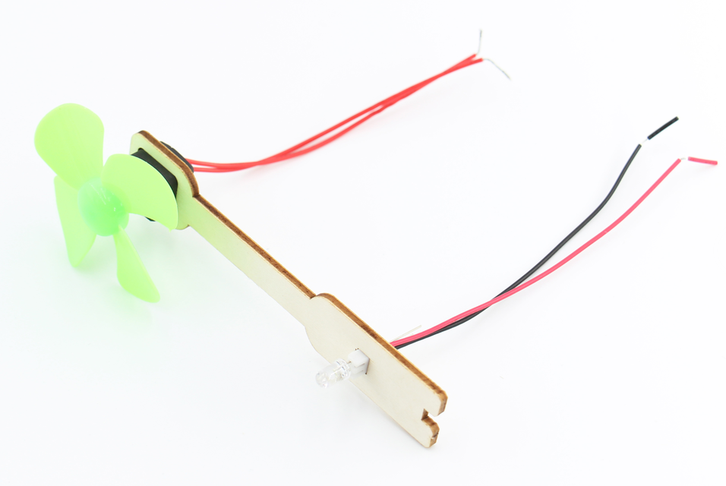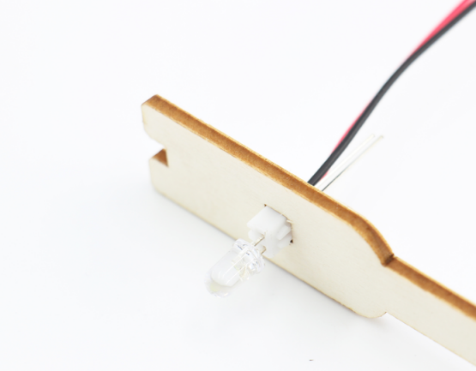

1. Připojte vodiče a svažte je stahovacími pásky.

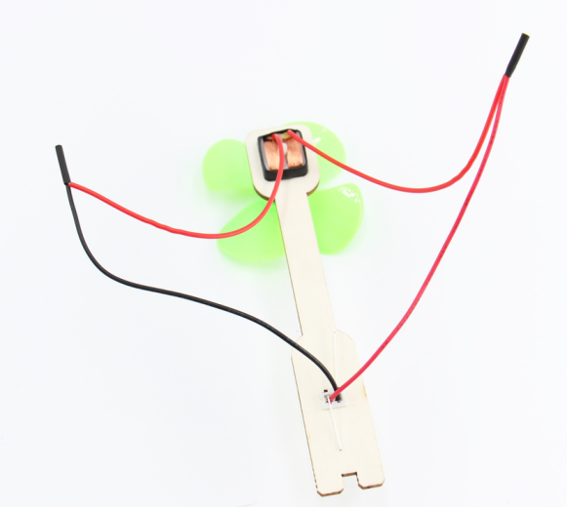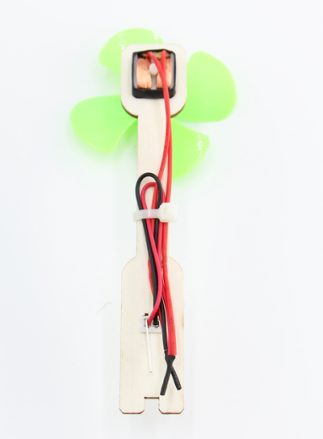

1. Nyní připojte na základnu a experiment byl dokončen.

